Lundi 31 mars 2014
13h30-15h30
UE 6 immunologie (cours 6)
Pr Renato Monteiro
Ronéotypeur : Piccolo Alexis
Ronéolecteur : Raclet Romain

Cours n°6
Anticorps monoclonaux et protéines de fusion thérapeutiques

.
Première partie : anticorps monoclonaux.

- Définition.
- Différences entre anticorps polyclonaux et monoclonaux.
- Production des Anticorps monoclonaux :
- Principe.
- Production.
- Sélection.
- Critères de qualité et limites de ce type de production :
- Critères de qualité.
- Limites de ce type de production.

Deuxième partie : les anticorps recombinants.
- Méthode.
- Avantages.
- Anticorps humanisés :
- Définition.
- Production d’anticorps humanisés.
- Applications.
- Terminologies des anticorps monoclonaux (à savoir par cœur).
- Anticorps thérapeutiques :
- Anti-cancer.
- Thérapie passive.
- Rituximab IDEC-C2B8.
- Autres anticorps monoclonaux thérapeutiques.
- Transplantation de moelle osseuse.
- Leucémie et lymphome.
- Maladies auto immunes.
- Arthrite rhumatoïde.

Première partie : anticorps monoclonaux.

Les anticorps sont des molécules produites par le système immunitaire pour se défendre contre les cellules cancéreuses et les agents infectieux. Les anticorps monoclonaux, produits d’un seul clone de lymphocyte B, peuvent être développés et produits en masse pour traiter diverses pathologies : cancers, pathologies inflammatoires et maladies infectieuses. Ils constituent ainsi la plus grande classe actuelle de médicaments biothérapeutiques.

Afin de produire des lignées stables de cellules produisant l’anticorps désiré, Kohler et Milstein (Prix Nobel 1984) ont élaboré l’idée et la méthode de fusion de deux types de cellules. Ainsi, des cellules B productrices d’anticorps, dont l’incapacité de se reproduire est palliée par leur fusion à des myélomes (cellules tumorales), résulte en un hybridome secrétant des anticorps et ayant à la fois la propriété de se reproduire indéfiniment (propriété des cellules cancéreuses).

- Définition :
Les Anticorps monoclonaux sont une population homogène d’anticorps issus d’un « seul et unique » clone de cellules B.
Leurs avantages sont :
- Spécificité : on peut diriger l’anticorps vers un épitope donné de la protéine.
- Affinité : on peut créer des anticorps extrêmement affins.
- Production massive et constante de ces anticorps. (grâce à l’immortalisation via la fusion aux cellules myéloïdes)

- Différences entre anticorps polyclonal et monoclonal :
La principale différence est que les anticorps polyclonaux sont dirigés contre plusieurs épitopes de l’antigène (plusieurs cibles) alors que les anticorps monoclonaux vont être spécifiques d’UN épitope de l’antigène.

Cette différence est le résultat de deux protocoles de production (simplifiés ici mais revus par la suite):
En prenant l’exemple de la souris, pour créer des anticorps polyclonaux, nous allons injecter l’antigène dans la souris puis isoler le sérum afin d’obtenir un sérum d’anticorps polyclonaux qui reconnaitra tous les épitopes de l’antigène (c’est à partir de ce sérum que l’on fait nos vaccins).
Alors que pour créer un anticorps monoclonal, nous allons injecter un antigène à la souris puis isoler des cellules de rate (contenant l’anticorps produit par la souris) que l’on va faire s’hybrider avec des cellules de myélome qui elles sont immortelles. Aprés sélection des clones, ceci va nous permettre d’obtenir des anticorps monoclonaux qui seront immortels (à l’inverse des anticorps polyclonaux), et qui pourront s’attaquer à l’épitope que nous aurons choisi.
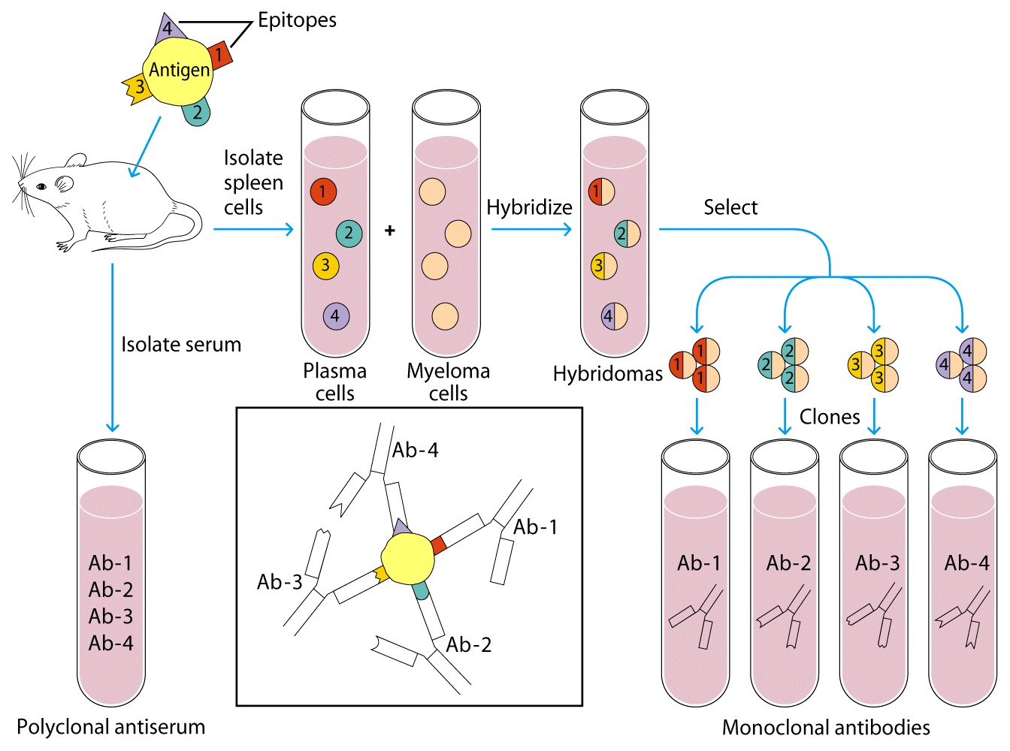
(ici on voit que l’on injecte notre Ag qui a schématiquement 4 épitopes. Par isolation du sérum, on obtient nos Ac polyclonaux mortels et dirigés contre tous les épitopes de l’Ag que nous avons injecté. Par isolement de cellules de la rate puis leur fusion aux cellules myéloïdes on obtient nos hybridomes qui sont des Ac monoclonaux immortels et dirigés contre un seul épitope de notre Ag. Il ne nous reste plus qu’à sélectionner ceux qui nous intéressent.)

- Production des Anticorps monoclonaux :

1/Production
Plusieurs étapes sont nécessaires pour l’obtention d’anticorps monoclonaux.
La première est une inoculation, généralement par voie péritonéale ou sous-cutanée d’un antigène à un animal de laboratoire, (souvent un rongeur, les plus courants étant la souris, le rat ou le lapin. Pour la souris retenez qu’on utilise des souris dites BALB/c.), ce qui a pour effet de produire des plasmocytes libérant des anticorps contre cet antigène. Des anticorps différents dits « polyclonaux » (ayant pour cible tous les épitopes de l’Ag) sont produits pour combattre l’antigène. Il est possible d’obtenir des anticorps reconnaissant des substances qui ne sont pas immunogéniques (cad qui ne déclenchent pas de réaction immunitaire), en les conjuguant à des protéines immunogéniques (qui doivent avoir un certain degré de pureté par élimination des contaminants), comme la BSA, le KLH ou le DNP qui sont des haptènes.
On utilise des haptènes lors qu'une protéine est peu immunogénique. La définition d'un haptène est une molécule de faible poids moléculaire, capable d'être reconnue par le système immunitaire mais non immunogène, sauf s'il est couplé à une molécule porteuse ("carrier"), ce qui confère l'immunogénicité de l'haptène. Par exemple, le DNP ou la KLH sont des haptènes souvent utilisés pour être couplés à des protéines peu immunogènes ou à des peptides peu immunogènes. L'animal (ex: souris) va donc reconnaitre et répondre alors à cet haptène.

Plusieurs protocoles d’immunisation sont possibles en variant :

- les doses (tableau pas à connaître)

- les intervalles, le nombre et les doses des injections (tableau pas à connaître)

(Retenir que la durée globale est de 1 mois)

- l’adjuvant utilisé et la durée du traitement.
L’adjuvant permet l’augmentation de l’intensité de la réponse immunitaire, l’accroissement de l’effet mémoire et est un stimulant non spécifique de la réponse immunitaire. L’adjuvant possède 3 composantes principales:
- huile minérale/eau (pour la protection et le transport de l’Ag).
- particules (pour l’aggrégation et le dépôt de l’Ag).
- parois de bactéries (pour la réaction inflammatoire).
L’adjuvant utilisé est principalement l’adjudant de Freund soit incomplet (émulsion d’huiles qui piège l’Ag) soit complet (complexe d’huiles et de morceaux de bactéries tuées). Cette injection a pour effet de produire des plasmocytes libérant des anticorps polyclonaux contre cet antigène. Les adjuvants agissent selon 2 types d’actions dans les préparations vaccinales. Le premier favorise et prolonge la durée de l’interaction entre l’antigène et le système immunitaire. Le second recrute et active les cellules de l’immunité naturelle pour qu’elles induisent la réponse adaptative.
Ensuite, l’animal est sacrifié et les cellules B (blastes) sont isolées à partir de la rate ou des ganglions. Celles-ci, ne pouvant se multiplier mais produisant les anticorps désirés, sont fusionnées avec des myélomes aptes à une division cellulaire rapide et immortelle. Cette étape de fusion peut être effectuée en utilisant le polyethylène glycol ou par électroporation. Ces cellules sont ensuite mises en culture, ces hybridomes ayant la propriété des cellules cancéreuses, elles se multiplient rapidement et indéfiniment.

2/Le principe

Les cellules myélomateuses murines utilisées pour la fusion ne produisent pas d’anticorps ou une des chaînes d’anticorps. De plus, ces cellules ont perdu par sélection génétique la faculté de produire une enzyme appelée hypoxanthine-guanine phosphoribosyltransferase (HGPRT). Cette enzyme est impliquée dans la synthèse des nucléotides, plus particulièrement dans la voie de sauvetage (par opposition à la voie de novo).

La sélection des cellules fusionnées se fait avec les composés chimiques hypoxanthine, aminoptérine et thymidine (milieu HAT). L’aminoptérine, en bloquant la synthèse de novo des nucléotides, oblige les cellules à utiliser la voie de sauvetage. Les myélomes parents n’ayant pas l’enzyme essentielle, seules les cellules fusionnées avec les splénocytes et l’ayant ainsi acquis pourront survivre. L’hypoxanthine et la thymidine sont les substrats de cette voie de sauvetage. Par ailleurs, les cellules B non-fusionnées s’élimineront d’elles-mêmes, étant incapables de se reproduire. Suite à une période de sélection dans le milieu HAT, les hybridomes se développent en colonies. Le taux de succès d’une fusion est plutôt faible et varie selon le protocole utilisé (de 5% à 50%). Afin de favoriser la croissance de ces hybridomes, plusieurs additifs peuvent être ajoutés dans le milieu de culture (FBS, facteur de croissance, couche de cellules nourricières). Ces lignées d’hybridomes secrètent des anticorps tous différents.

3/La sélection

Afin de sélectionner notre anticorps d’intérêt, il faut d’abord isoler chacun des clones. Classiquement, cette sélection se fait par dilution limite (La dilution limite fait en sorte que les probabilités que ce très petit volume contienne deux cellules sont extrêmement faibles) ou dans l’agarose (qui permet de visualiser directement les colonies cellulaires dans l’agar) pour permettre l’isolation de clones uniques. Plus récemment, l’utilisation du cytomètre en flux permet aussi la séparation de cellules.

Après une seconde ronde de culture, chaque clone est ensuite testé, la plupart du temps en Western Blot, par ELISA ou par RIA (radio immunology assay), afin de vérifier sa capacité à lier l’antigène ou l’haptène utilisé pour l’immunisation. Les anticorps sécrétés sont ensuite testés pour éliminer ceux qui induisent des réactions croisées avec d’autres antigènes.

Après la sélection, la production de lots d’anticorps se fait par purification d’un milieu biologique contenant l’anticorps en solution, celui-ci étant soit l’ascite produit chez l’animal (c’est-à-dire une injection intrapéritonéale de l’hybridome dans un animal préparé à l’avance via la création de tumeur), dans ce cas c’est la souris qui régule les conditions de la culture. Soit un surnageant de culture cellulaire ayant servi à cultiver l’hybridome in vitro, plus éthiquement acceptable. Selon l’échelle de grandeur désirée, la production en suspension cellulaire peut se faire dans des bioréacteurs ou des « batchs »

Il existe donc 2 types de productions :
- Production in vitro : (liste des avantages et inconvénients pas à savoir par cœur)
- Avantages : Pas d’utilisation d’animal, production de grandes quantité d’anticorps, pas de contraintes légales à l’utilisation d’animaux, pas de personnel d’animalerie, pas de contaminant.
- Inconvénients : Tous les hybridomes ne prolifèrent pas en réacteur, nécessite l’utilisation de sérum de veau fœtal, problèmes lorsque les glycosylations sont nécessaires, productions moins concentrées, contamination par les hybridomes morts, mab de plus faible affinité, plus chère pour de petites productions.
- Production in vivo: (liste des avantages et inconvénients pas à savoir par cœur)
- Avantages : Concentration élevée en Mab, pas d’intermédiaire industriel.
- Inconvénients : Utilisation de l’animal, présence de protéines murines, contaminants, stress de la souris.

La purification proprement dite peut se faire de différentes manières, comme par exemple la chromatographie liquide haute performance, par affinité avec la protéine G ou par précipitation à l’ammonium.

Une fois obtenu un clone d’hybridome sécrétant un anticorps de spécificité voulu, il sera caractérisé afin de connaître la classe des chaînes d’immunoglobine (IgG, IgA ou IgM), son affinité, ou l’épitope reconnu (epitope mapping). Il est possible de déterminer la séquence d’ADN du gène des immunoglobulines de ce clone, de le sous-cloner et de le modifier. Ceci permet de produire des anticorps chimériques ou humanisés, ou encore de produire uniquement le fragment de l’anticorps Fab reconnaissant l’antigène.

- Critères de qualité et limites de ce type de production
- Critères de qualité

- Spécificité : reconnaissance d’un seul motif épitopique, réactions croisées non-spécifiques et maintien de l’activité après modification chimique.
- L'affinité : doit être élevée, constante et contrôlée.
- Avantages de ce type de production : constante, reproductible et utilisation de la souris.

- Limites de ce type de production :

- La souris ne reconnaît pas tous les motifs antigéniques.
- Répertoire immunologique limité.
- Manifestations secondaires : inflammation, nécrose tissulaire…
- Difficulté pour obtenir des anticorps monoclonaux humains : immortalisation des cellules B humaines très difficile et volet éthique de la manipulation de cellules humaines.
- Qualité des plasmocytes humains très variable : 10^9 cellules B par immunisation.

Deuxième partie : les anticorps recombinants.

Il s’agit de nouvelles technologies dans la production d'anticorps monoclonaux avec la création d’un système d’anticorps à partir de phages recombinants.

- Méthode :

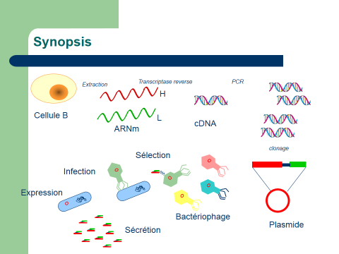

Elle se fait en plusieurs étapes :
- Extraction de l’ARNm d’un plasmocyte ou d’une cellule B : Hybridomes pour des anticorps murins, cellules de la rate chez des souris immunisées, cellules du sang, tissus lymphoïdes humains
- Obtention du cDNA par action de la transcriptase reverse
- Amplification du cDNA par Polymerase Chain Reaction (PCR)
- Sélection des gènes codant pour les chaines lourdes et légères.
- Construction d’un plasmide avec les deux gènes.
- Intégration dans un phage pour expression.
- Sélection du bactériophage pour introduction dans le système d’expression.
- Mise en culture.
- Extraction des anticorps sécrétés.
Cela permet de créer des banques de données de gènes d’immunoglobuline appelées « phage display librairy ».

- Avantages
Les avantages sont :
- Fragment de liaison minimal : taille variable et adaptable, minimise la clearance, facilite la pénétration dans les cellules tumorales, taux de dissémination plus rapide.
- Augmentation de la valence : valence supérieure à 2. (peut donc faire plus de 2 liaisons).
- Liaison à deux antigènes différents.
- Augmentation de l’avidité : vitesse de réaction augmentée.
- Flexibilité augmentée : facilitation de la liaison avec l’antigène.

- Anticorps humanisés

- Définition
L’anticorps humanisé possède des parties variables d’origine murine qui constitue 5 à 10% de la structure et des parties constantes d’origine humaine (90 à 95%).

- Production d’anticorps humanisés
Elle nécessite différentes opérations comme par exemple :
- Immunisation in vitro : immunisation des cellules immunocompétentes directement in vitro.
- L'électrofusion : augmentation des rendements de fusion.
- Fusion dirigée : Utilisation d’agent de couplage chimique : avidine/biotine, Ac/Ag.
- Vecteurs rétroviraux : Immortalisation de la cellule par des virus.
- Milieux conditionnés : Augmentation de l’efficacité de culture des cellules.
- Recombinaison génétique Aeres Biomédical : ABC-48, anticorps humanisé dirigé contre les plaquettes activées ; Prévention des thromboses ; ABC-120, anticorps humanisé anti malaria, inhibition de l’invasion des parasites du globule rouge.

- Applications
Les applications ont été pour longtemps fondamentales en immunologie, avec l’étude des lignées cellulaires, l’étude des marqueurs des cellules non lymphocytaires, l’étude des cellules pathologiques, le protéomique et la « Drug discovery ».
Actuellement, on s’en sert en thérapie pour le traitement de cancer (cancer du sein), le traitement des rejets de greffes ou encore l’enzymothérapie.

- Terminologies des anticorps monoclonaux (à savoir par cœur):
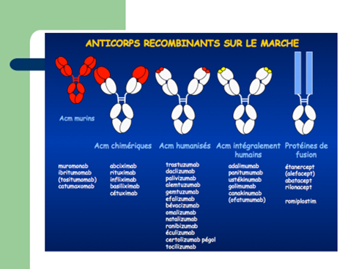
Anticorps monoclonaux : mAbs

Anticorps murin : omab = 100% souris

Anticorps chimérique : ximab = 50% souris et 50% humain

Anticorps humanisé (la majorité des Ac): zumab = 10% souris et 90% humain

Anticorps humain : umab = 100% humain

Tu- : cible=tumeur

Ci- : cible =cardio-vasculaire

- Applications thérapeutiques :
(à noter que la plupart des Ac en développement clinique sont au stade 2 de ce développement et l’aspect industriel reste défavorable avec un faible marché).

  - anti-cancer
Le but est d’utiliser le système immunitaire pour détruire des tumeurs en faisant en sorte que l’anticorps atteingne les cellules tumorales dans tout l’organisme. Cependant, l’hôte ne doit pas développer d’anticorps contre l’anticorps thérapeutique. C’est pour cela que l’on va utiliser des anticorps humanisés qui possèdent une très faible immunogénicité, une demie-vie et activité longue, et une meilleure mobilisation du système immunitaire de l’hôte (cytotoxicité cellulaire, médiée par le complément).

  - Thérapie passive
Il s’agit d’une thérapie passive où l’on utilise un immun sérum pour protéger l’individu de l’infection comportant un anticorps monoclonal car cela est plus efficace, reproductible et absent de contaminants. Il y a par exemple le Mab anti cytomégalovirus (agent pathogène responsable de pneumonie), le Mab anti synticial virus (responsable de maladie chez les jeunes enfants) ou encore le Mab anti-rhésus.

  - Rituximab IDEC-C2B8
Il s’agit d’un anticorps anti CD 20 qui possède des régions variables murines et des régions constantes humaines. Il est spécifique des cellules B, par intermédiaire du CD 20 et possède une activité importante dans les lymphomes B folliculaires. C’est un anticorps très prometteur possédant une toxicité faible ainsi qu’une simplicité d’administration (100 000 patients traités).

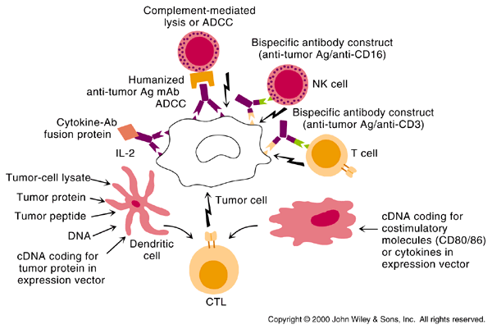
Mode d’action du rituximab (pas à savoir). Noter que le rituximab est toujours chimérique.
  - Autres anticorps monoclonaux thérapeutique
Il existe de nombreux autres anticorps monoclonaux thérapeutiques tels que :
- Reopro anticorps antithrombotique impliqué dans l’inhibition de la formation de caillots.
- Remicad impliqué dans le traitement de la maladie de Crohn, maladie gastro-intestinale.
- Herceptin, anticorps humanisé utilisé dans le traitement des métastases dans le cancer du sein (HER2).
- Anticorps humanisé anti IgE, utilisé dans le traitement de certaines allergies.

  - Transplantation de moelle osseuse

Utilisation de OKT3mab anti cellules T. Et de CAMPATH-1M (IgM de rat) pour éliminer les cellules T du donneur et du receveur afin éviter les phénomènes de destruction cellulaire de l’hôte.

  - Leucémie et lymphome

Utilisation de CAMPTH-1G (rat) pour la destruction des lymphocytes après injection, de CAMPTH-1H (humanisé) et d’anti CD3/CD19 bispécifiques pour l’activation des cellules T et le ciblage des cellules B.

  - Maladies auto-immunes

Comme le diabète, l’arthrite rhumatoïde, la sclérose…

  - Arthrite rhumatoïde
• Anti CD25
– Spécifique des cellules T activées.
• Anti CD4
– Blocage des cellules T helpers.
• Anti CD18
– Inhibition de la migration des leucocytes du sang vers les zones d’inflammation.
• Ig récepteur au TNF
- – Chimère : récepteur membranaire du TNF associé à un Fc d’IgG1.
- – Blocage du TNF dans les phénomènes d’inflammation.

Beaucoup reste encore à faire, avec la nécessité d’un apport académique et de la pharmacologie.

